Tarte briochée aux framboises
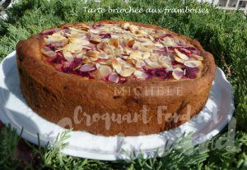 Pour 8 Croquants-Gourmands
La pâte briochée :
- 3 œufs
- ¼ de càc de sel
- 340 g de farine T45
- 60 g de sucre en poudre
- 2 càc de levure sèche de boulanger
- 130 g de beurre
Mettre dans le bol de la MAP, les œufs et le sel.
Couvrir avec la farine dans laquelle on cache la levure.
Saupoudrer avec le sucre et éparpiller le beurre en morceaux.
lancer le programme pâte (1h20).
La garniture :
- 300 g de framboises surgelées
- 2 jaunes d'œufs
- 100 g de crème fraîche
- 100 g de sucre en poudre
- 1 càc d'extrait naturel de vanille liquide
- 40 g d'amandes en poudre
- 30 g d'amandes effilées
1 cercle à pâtisserie beurré de 26 cm de Ø posé sur la plaque du four
Préchauffage du four à 170°C ou
À la fin du programme, dégazer la pâte.
L'étaler avec les doigts à l'intérieur du cercle en la faisant remonter sur les bords.
Garnir ce nid avec les framboises.
Laisser lever la pâte (pour moi dans le four à 30°C pendant 20 minutes).
Mélanger dans un petit saladier, les jaunes d'œufs avec le sucre, la vanille, la crème et la poudre d'amande.
Verser la crème sur les framboises.
Parsemer d’amandes effilées et enfourner pendant 25 minutes.
Décercler délicatement et laisser refroidir sur une grille.

